今日动态

2024.9.24 星期二 天气 晴

**今日主题：自信的中国人**

1. **来园情况**

出勤：今天4位小朋友请假，其他人均到园。

**二、集体活动《音乐：国旗红红的哩》**

歌曲旋律铿锵有力，是一首典型的爱国歌曲。歌曲的节奏稳定富有弹性，歌曲前部分节奏稳定运用大附点、连音以及叠词跳音表现出孩子脆国旗崇高的敬意。后部分运用大切分将情感表达的淋漓尽致。本节课的主要引导幼儿感知歌曲优美旋律，用自然的声音演唱歌曲。。

宗韫玉、丁曼婷、张奕涵、王诺婉、冯欣、谭沁、徐佳伊、王若鑫、王秋瑶、徐筱晞、李慕妍、郑书韵、胡奕可、蒋翊晗、杨易、李璟睿、徐梓赫、谌睿、张悦威、阴少帅、徐诺、梁峻晰能根据歌曲要求有感情用自然的声音演唱歌曲；申晓文、周艺天、章昕媛、黄梓宸、吴文欣、魏锦宸、也能通过倾听歌曲，感知歌曲的歌词以及激昂的情绪，萌发热爱祖国的情感，如果能提高专注力，坐姿端正会更好，养成良好的学习习惯很重要哦。

**三、户外活动**

今天在中操场进行了攀爬架游戏，徐诺、阴少帅、杨易、黄梓宸、梁峻晰等小朋友一起铺设了垫子，为大家的安全保驾护航。期间在老师的提醒下能及时补充水分。

**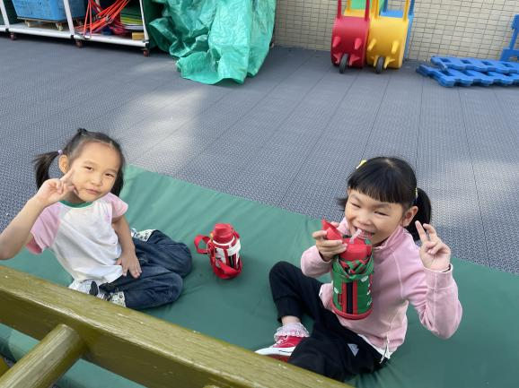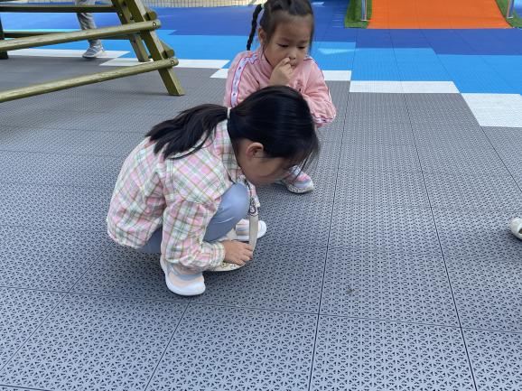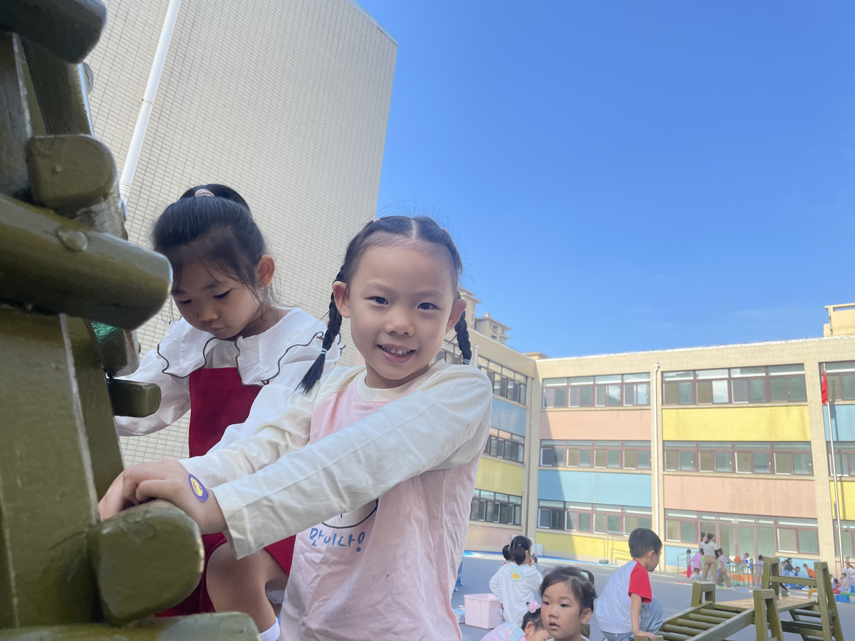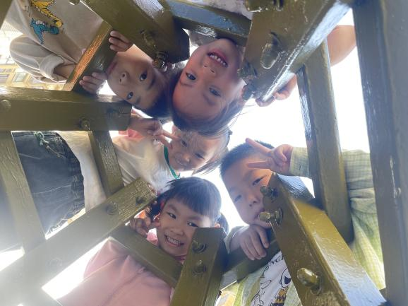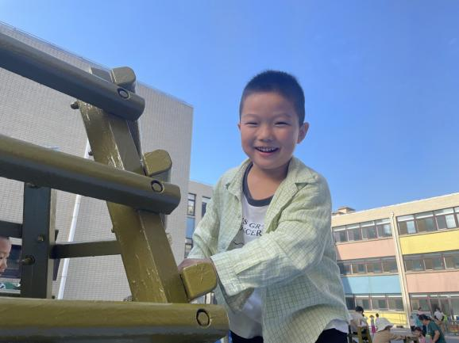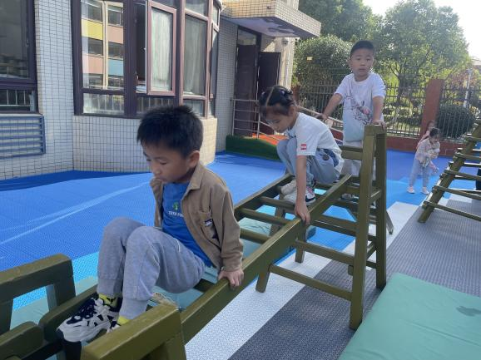**

**四、区域游戏**

|  |  |
| --- | --- |
| **IMG_0430** | **IMG_0431** |
| **我们一起来玩捕小鱼，看看谁的数量多** | **我用彩泥制作了一个小蛋糕** |
| **IMG_0432** | **IMG_0433** |
| **两人一起建平楼吧** | **这个连接在一起会不会发电呢** |
| **IMG_0435** | **IMG_0436** |
| **一起垒高吧** | **我们一起给小球设计轨道吧** |

**五、生活活动**

**午餐情况**：中午吃的是芝麻饭、土豆牛肉、炒生瓜丝、生菜粉丝汤！

今天大多数小朋友都光盘啦，希望张悦威、蒋翊晗小朋友能多吃蔬菜，章欣媛、吴文欣也要加快速度哦。

**六、温馨提示**

1.请还没有带日记本的小朋友及时带来哦！谢谢配合。